**Contents**

***Word Assignment*** 2

***Lorem Ipsum*** 2

***Why do we use it?*** 3

***Reference*** 4

***Where can I get some?*** 4

# ***Word Assignment***

Lorem ipsum dolor sit amet, consectetur adipiscing elit. Pellentesque ac urna molestie, imperdiet ante nec, pulvinar est. Curabitur in magna in diam vestibulum ornare at in nibh. Sed eu ipsum sagittis lacus placerat mollis et sit amet tellus. Fusce sit amet eros ac nisl consequat finibus. Maecenas sapien velit, aliquam a sapien ac, consequat sagittis est. Praesent mollis erat id maximus iaculis. Integer faucibus maximus massa, ac sagittis libero euismod ut.

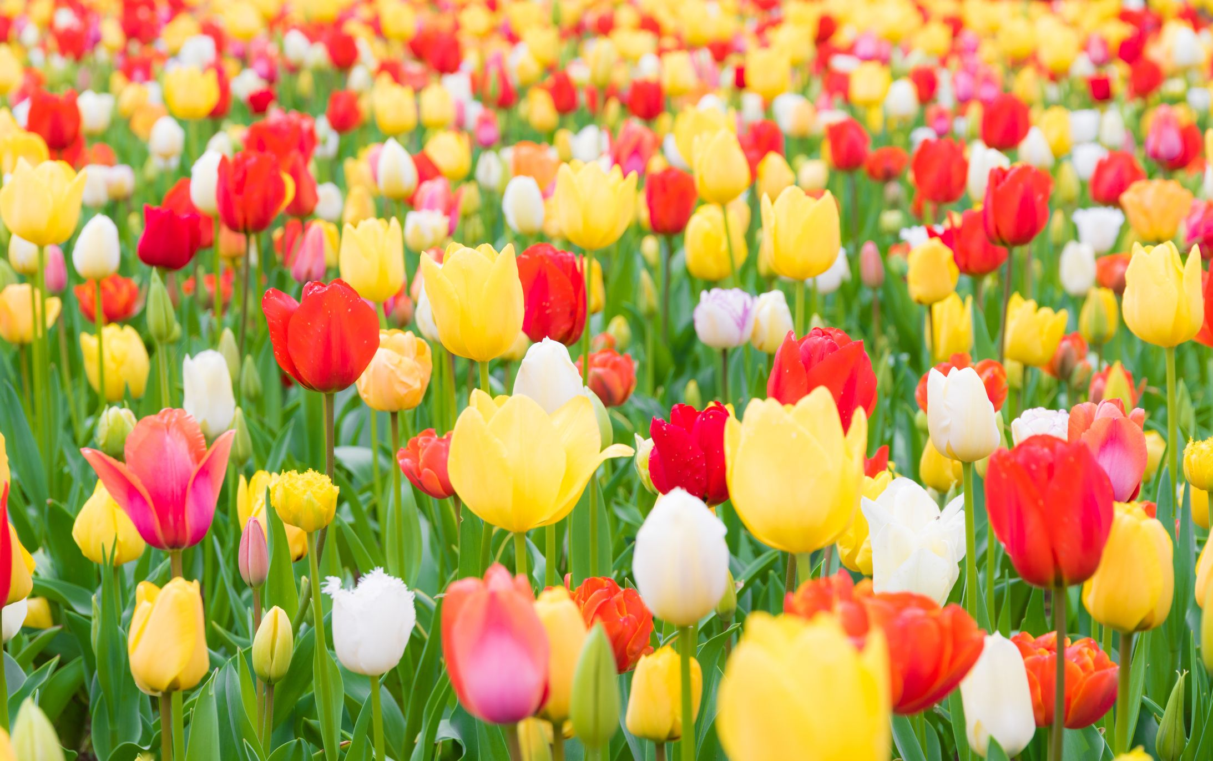

Figure 1 Beautiful Flowers

# ***Lorem Ipsum***

Praesent convallis ipsum vel felis volutpat mollis. Sed interdum semper elit, dapibus tempus dolor molestie pellentesque. Curabitur eleifend leo eu magna sodales eleifend. Phasellus a eleifend eros. Etiam in nisl dui. Mauris nisi odio, sagittis accumsan dignissim quis, vulputate eu massa. Praesent non aliquet nulla. Sed elementum imperdiet magna, in dictum turpis aliquet eu. Aenean mollis dui vel ipsum porta dictum. Vestibulum ac odio pellentesque lacus efficitur pellentesque sed ornare eros. Aenean ultricies sit amet metus sit amet imperdiet. Maecenas in sem congue, accumsan nisl vitae, tempor dui.

Sed euismod tortor viverra malesuada aliquam. [1]Donec vitae diam ac eros eleifend posuere non non lacus. Sed sit amet velit id augue pharetra imperdiet. Vivamus lacinia purus sed risus ullamcorper tempus. Sed sit amet metus quis ipsum porta pellentesque. Fusce vitae luctus libero. Sed in aliquet nunc. Suspendisse potenti. Proin ligula est, [2]scelerisque a vestibulum eget, interdum sit amet est. Nunc ac metus porttitor, venenatis erat vitae, tincidunt ligula. Aenean non maximus lorem.

# ***Why do we use it?***

Donec vel erat ut orci accumsan laoreet id vel quam. Vivamus iaculis vitae leo in placerat. Proin vehicula pulvinar felis sed consectetur. Nam consequat augue sit amet varius convallis. Quisque aliquet et dolor nec pharetra. Nulla tincidunt lectus eu justo scelerisque porttitor. Nam malesuada nisl nec nulla sollicitudin, ac lobortis nunc ultricies. Nulla scelerisque ex eu metus blandit, sit amet consectetur lorem rutrum. Quisque vitae dolor semper, lacinia turpis vitae, convallis nulla. Maecenas felis lectus, vestibulum consectetur ultricies in, viverra non dolor. Morbi imperdiet nisi dui. Donec sollicitudin bibendum nulla eget aliquam. Orci varius natoque penatibus et magnis dis parturient montes, nascetur ridiculus mus. Suspendisse enim magna, egestas at justo eget, ultrices blandit velit. Duis enim neque, varius non bibendum vel, ultricies eget turpis.

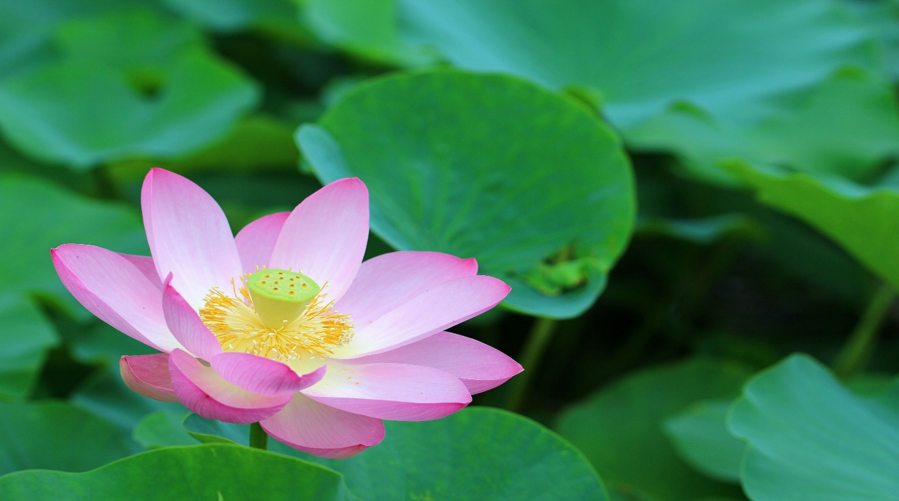

Figure 2 The Prettiest Flowers in the world.

# ***Reference***

Donec hendrerit viverra tortor, sed volutpat nibh maximus sed. Quisque dictum odio non auctor facilisis. Maecenas quis ipsum pulvinar, auctor tellus ut, hendrerit lacus. Ut eu nunc eu quam dapibus lacinia vel nec leo. Donec faucibus non nisi id lobortis. Curabitur tempus magna et sem maximus volutpat. Nam nec lectus id est eleifend mattis. Nunc rhoncus tristique mauris, sed finibus mi elementum a. Donec vehicula facilisis tortor. Quisque varius metus dolor. Sed convallis lorem id pharetra blandit. Sed suscipit purus at ex mollis consequat eu sed lectus. Duis eu posuere purus. Praesent efficitur interdum porta. Phasellus iaculis suscipit neque, sed consequat erat ornare sed. Ut et mollis lectus, et semper dui.

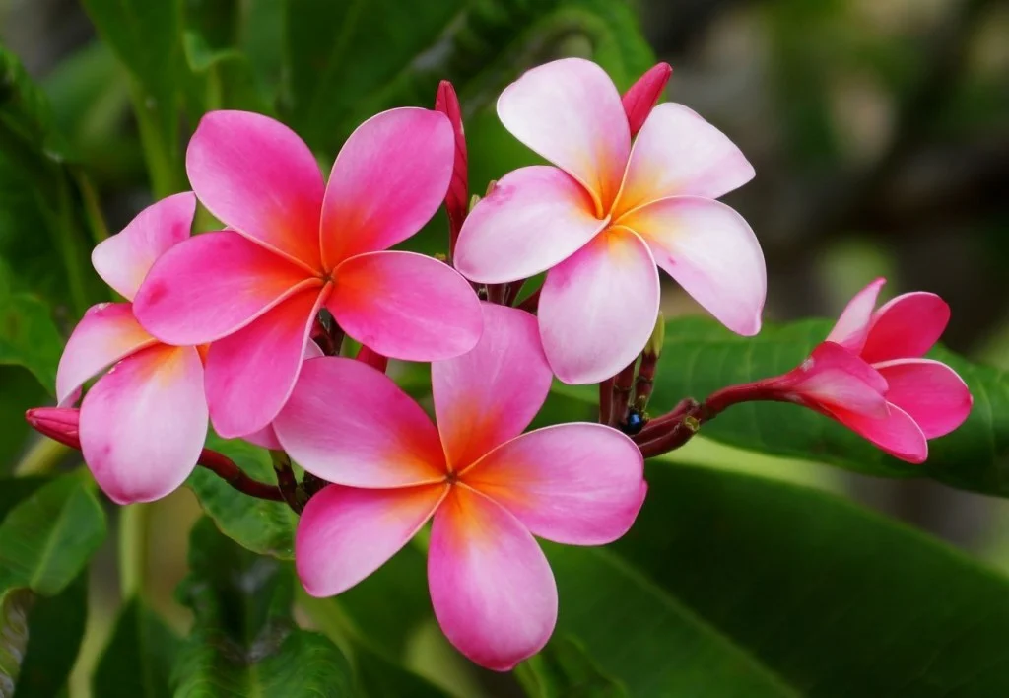

Figure 3 I Love Flowers

# ***Where can I get some?***

Contrary to popular belief, Lorem Ipsum is not simply random text. It has roots in a piece of classical Latin literature from 45 BC, making it over 2000 years old. Richard McClintock, a Latin professor at Hampden-Sydney College in Virginia, looked up one of the more obscure Latin words, consectetur, from a Lorem Ipsum passage, and going through the cites of the word in classical literature, discovered the undoubtable source. Lorem Ipsum comes from sections 1.10.32 and 1.10.33 of "de Finibus Bonorum et Malorum" (The Extremes of Good and Evil) by Cicero, written in 45 BC. This book is a treatise on the theory of ethics, very popular during the Renaissance. The first line of Lorem Ipsum, "Lorem ipsum dolor sit amet..".

# Bibliography

Modepalli, R., 2024.

*THE BEAUTIFUL FLOWERS.* 01 ed.

Khammam(Telangana): Srilekha.

1. www.computertools.com
2. www.flowers.com